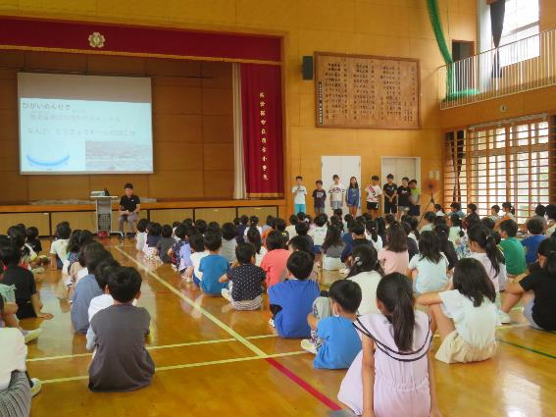

６．２９平和集会

７８年前に起きた佐世保大空襲について考える平和集会が行われました。本校では５年生が佐世保空襲記念館に行って学んだことや、学校に語り部の方に来ていただいて学んだことをもとにタブレットを使ってまとめ発表しました。わかりやすい発表で下級生も平和や命の大切さについて学ぶことができました。

